**Государственное бюджетное общеобразовательное учреждение города Москвы «Школа №1360»**

**САЙТ ДЛЯ ОЗНАКОМЛЕНИЯ С ПАРКОМ «ЛОСИНЫЙ ОСТРОВ»**

Работу выполнили участники:

Учащиеся 10 «Б» класса ГБОУ 1360 Луполов Максим Валентинович, Федосеев Александр Сергеевич, Гуров Андрей Михайлович.

Научный руководитель:

Учитель географии ГБОУ 1360 Иванова Маргарита Алексеевна.

**(Город Москва, 2024)**

**Содержание:**

**Цель проекта:** 3

**Задачи проекта:** 3

**Введение:** 3

**Описание Проекта** 4

**Почему именно «Лосиный остров»?** 4

**Разработка верстки сайта:** 5

**Написание *Backend* сайта:** 5

**Написание *Frontend* сайта**: 6

**Таблица оценочного тестирования сайта:** 8

**Таблица тестирования функционала сайта:** 9

**Результат:** 10

**Ссылка на код проекта:** 13

**Список литературы:** 14

# **Цель проекта:**

Разработать сайт с информационным функционалом, который позволит улучшить информирование посетителей о природных достояниях данного парка.

# **Задачи проекта:**

1) Разработать верстку сайта

2) Написать *Backend* сайта

3) Написать *Frontend* сайта

# **Введение:**

Парк Лосиный Остров является уникальным природным объектом в пределах городской черты Москвы. Создание сайта для его ознакомления поможет повысить интерес к природным ресурсам и сохранить внимание общественности к важности охраны окружающей среды. Сайт может служить образовательной платформой, предоставляя информацию о флоре и фауне парка, его биологических ресурсах и экосистемах. Это особенно важно для формирования экологической культуры у школьников и студентов, а также для всех граждан. Учитывая растущий интерес к экотуризму, сайт сможет привлечь туристов и местных жителей, предлагая информацию о маршрутах и истории парка. Сайт предоставит удобное описание основных зон, а так вспомогательную карту, на которой отмечены основные зоны самого парка. В условиях современного общества, где цифровизация занимает важное место, создание сайта отвечает требованиям времени, предлагая пользователям интерактивный и доступный способ получения информации. Таким образом, создание сайта для ознакомления с парком Лосиный остров является актуальным, так как он сможет обеспечить доступ к важной информации, способствовать охране природы и развивать экологическую сознательность среди населения.

# **Описание Проекта**

Данный проект представляет из себя просто сайт, на котором будут такие разделы как: 1) «Главная», здесь будут отмечены основные зоны парка, а также их небольшое описание. 2) «В мире животных», здесь будут показаны какие животные обитают в данном парке. 3) «Галерея», данный раздел будет посвящен красивым пейзажа данного чудесного парка. 4) «Флора», в этом блоке будут представлены различные растения данного парка. Сам сайт выполнен светлых цветах и различных оттенках зеленого, под стилистику данного парка.

# **Почему именно «Лосиный остров»?**

Парк Лосиный остров – это уникальная природная территория, расположенная в центре Москвы. Он занимает площадь около 12 000 гектар и является самым крупным природным парком в пределах городской черты столицы. Парк представляет собой смешанный лес с разнообразными экосистемами. Здесь можно встретить хвойные и лиственные деревья, такие как сосны, ели, дубы и берёзы. Уникальны и водоёмы парка: малые речушки и пруды, в которых обитают различные виды рыб и птиц. Парк является домом для множества животных,включая лосей, что и дало название этому природному объекту. Также в Лосином Острове можно встретить зайцев, белок, различных птиц и множество насекомых. Флора парка разнообразна: здесь произрастают редкие и охраняемые виды растений. Лосиный Остров славится своими маршрутами для пеших и велосипедных прогулок. Также в парке есть оборудованные места для пикников, а зимой открываются маршруты для лыжников. Парк не только важен с точки зрения экологии, но иявляется популярным местом для отдыха жителей Москвы. Он способствует сохранению биологического разнообразия в городских условиях и предоставляет уникальные возможности для знакомства с природой. Лосиный Остров удобно расположен и доступен как на общественном транспорте, так и на автомобиле. Вход в парк бесплатный, что делает его доступным для всех желающих.

# **Разработка верстки сайта:**

Разработка сайта – это долгая и плодотворная работа, которая, как правило, разделена на несколько этапов. Начальный этап заключается в прототипировании, когда прорисовывается основная структура сайта. На основе этого разрабатывается макет будущих страниц, который в последующем верстается. Верстка сайта – это преобразование готового макета в продукт, состоящий из языка разметки *HTML* и *CSS*. Для работы с данными языки будем использовать такой редактор кода, как *VS Code*. Также, выделяются два типа разработки сайтов: *Backend* и *Frontend*.

# **Написание *Backend* сайта:**

*Backend* – занимается разработкой внутренней частью сайта, программирует основной функционал. В основу *Backend* входит язык разметки *HTML*, базис любого сайта. *HTML* позволяет показать страницы и контент, размещенный на них, в заданном порядке (). В *HTML* есть большое количество тегов и каждый из них работает по-своему.

# Изображение 1:

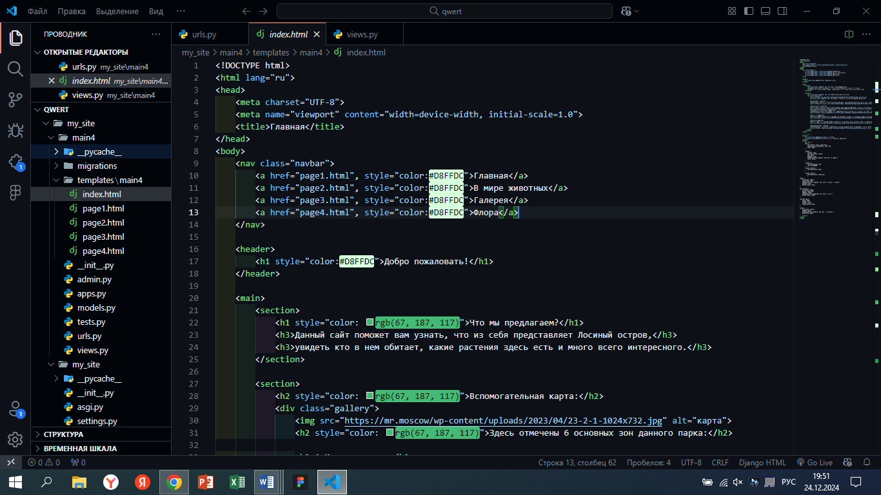

# **Написание *Frontend* сайта**:

*Frontend* – это часть, которая отвечает за пользовательскую сторону сайта. Это не только дизайн, но и код, который помогает взаимодействовать с пользователем. В основу *Frontend* входит язык *CSS*, отвечающий за оформление сайта. Этот язык отвечает за отображение *HTML*-документа. С его помощью вёрстка визуальной части сайта упрощается, у него появляется определённый стиль.

Изображение 2:

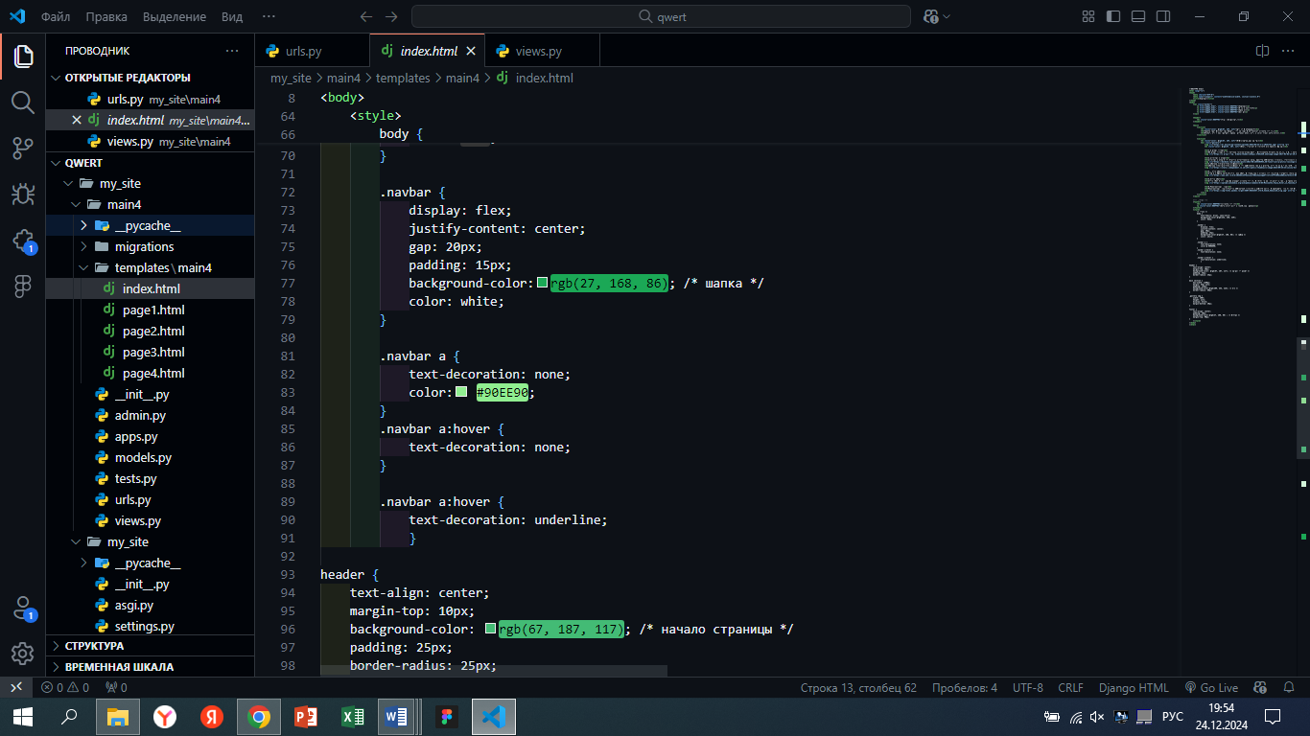

Изображение 3:

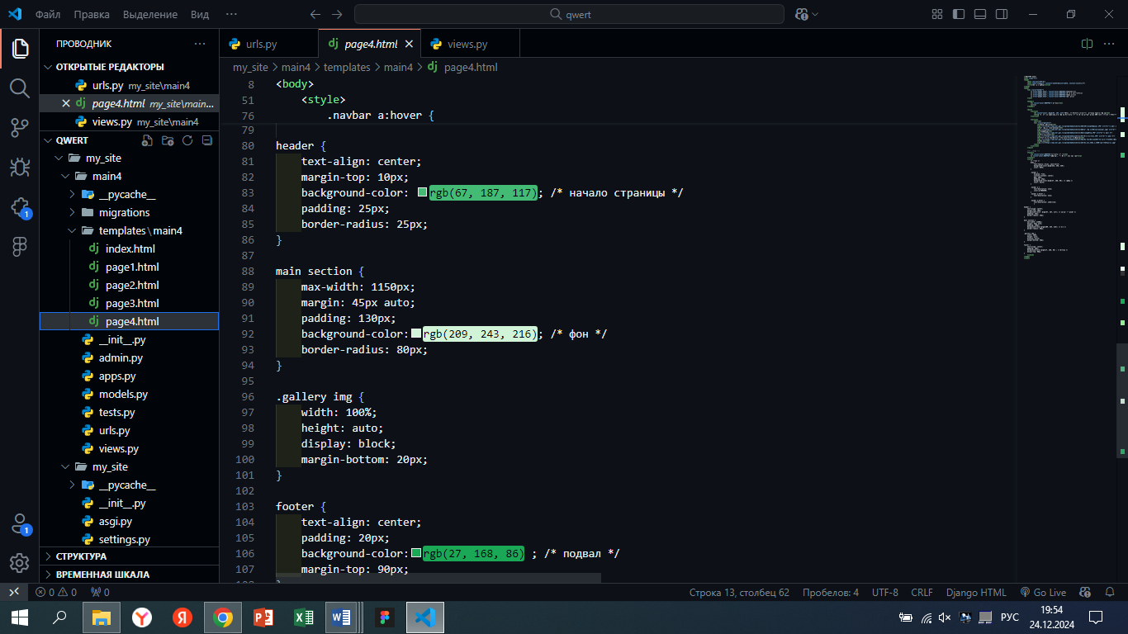

# **Таблица оценочного тестирования сайта:**

|  |  |  |  |
| --- | --- | --- | --- |
| № пользователя | Удобство использования | Цветовая палитра | Оценка сайта |
| 1 | 5 | 9 | 9 |
| 2 | 8 | 8 | 8 |
| 3 | 7 | 10 | 8 |
| 4 | 10 | 8 | 7 |
| 5 | 6 | 7 | 6 |
| 6 | 7 | 7 | 4 |
| 7 | 4 | 6 | 6 |
| 8 | 8 | 7 | 9 |
| Средняя оценка: | 7 | 8 | 7 |

# **Таблица тестирования функционала сайта:**

|  |  |  |  |  |
| --- | --- | --- | --- | --- |
| № теста | Значение исходных данных | Ожидаемы результат | Реакция программы | Вывод |
| 1 | Проверка корректности работы кнопки «Главная» | Нажатие на кнопку «Главная» | Ожидается открытие страницы «Главная» | Программа работает правильно |
| 2 | Проверка корректности работы кнопки «В мире животных» | Нажатие на кнопку «В мире животных» | Ожидается открытие страницы «В мире животных» | Программа работает правильно |
| 3 | Проверка корректности работы кнопки «Галерея» | Нажатие на кнопку «Галерея» | Ожидается открытие страницы «Галерея» | Программа работает правильно |
| 4 | Проверка корректности работы кнопки «Флора» | Нажатие на кнопку «Флора» | Ожидается открытие страницы «Флора» | Программа работает правильно |

# **Результат:**

В результате мы имеем простой и удобный сайт, на котором есть понятная информация про парк «Лосиный остров»:

Изображение 4:

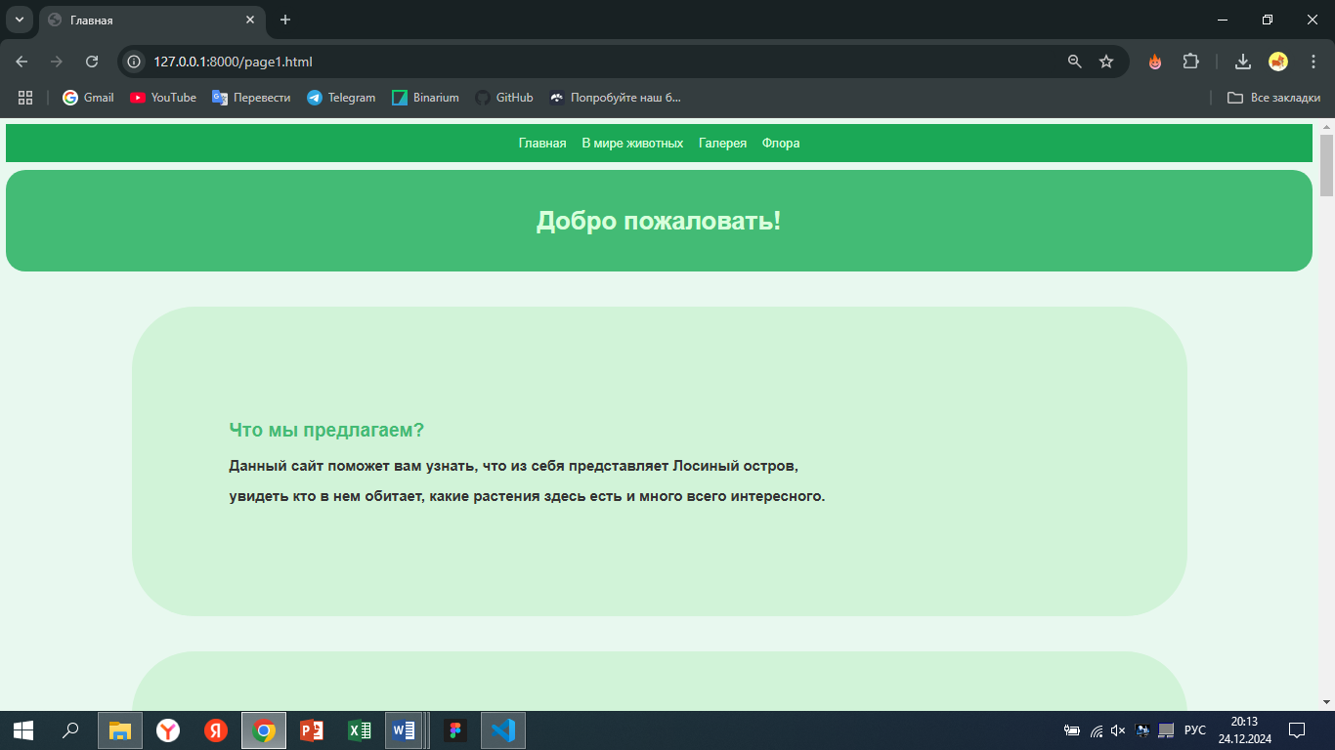

Изображение 5:

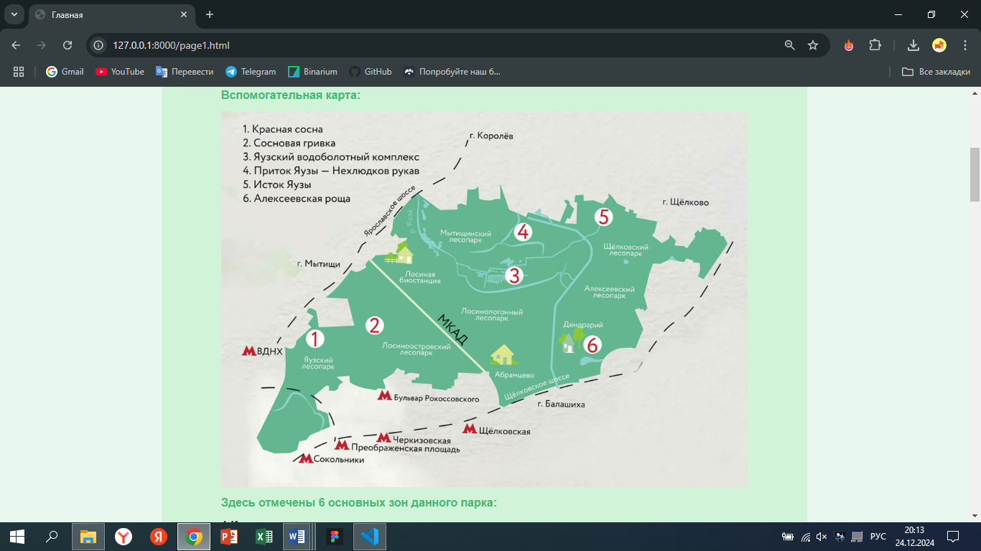

Изображение 6:

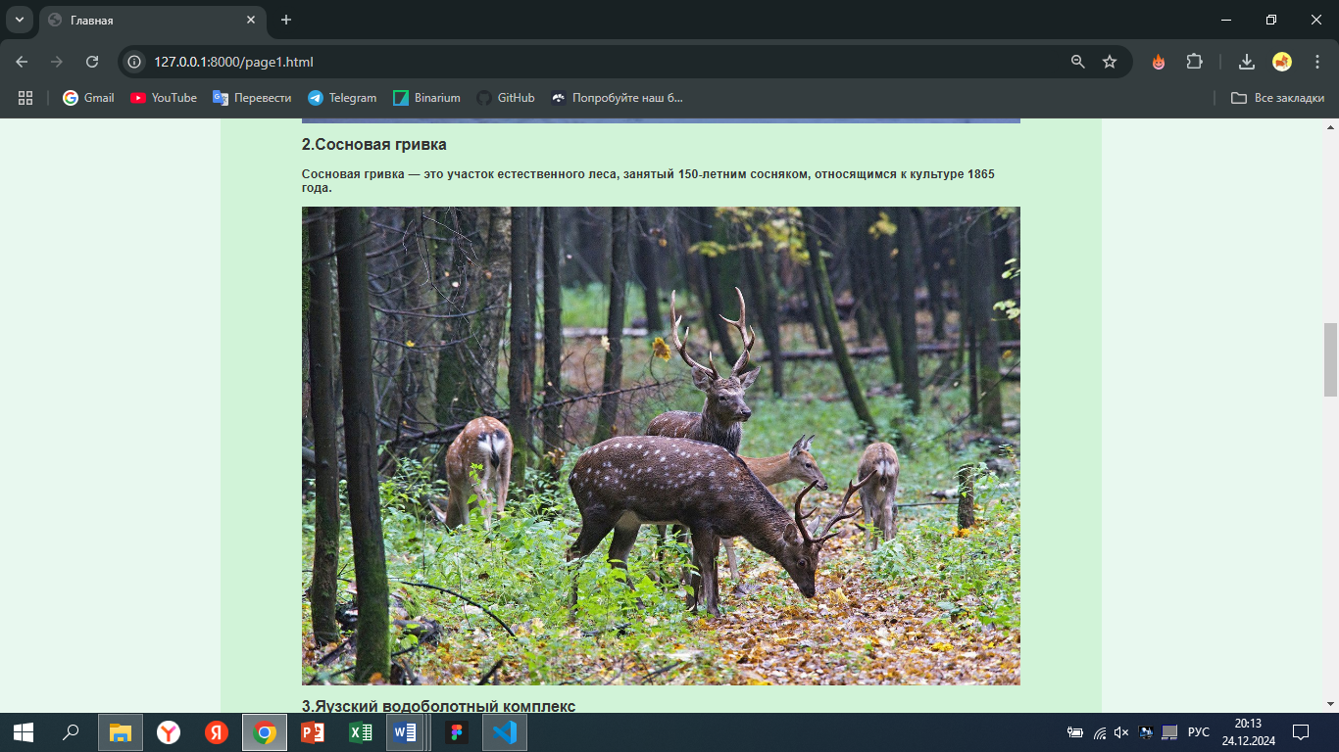

Изображение 7:

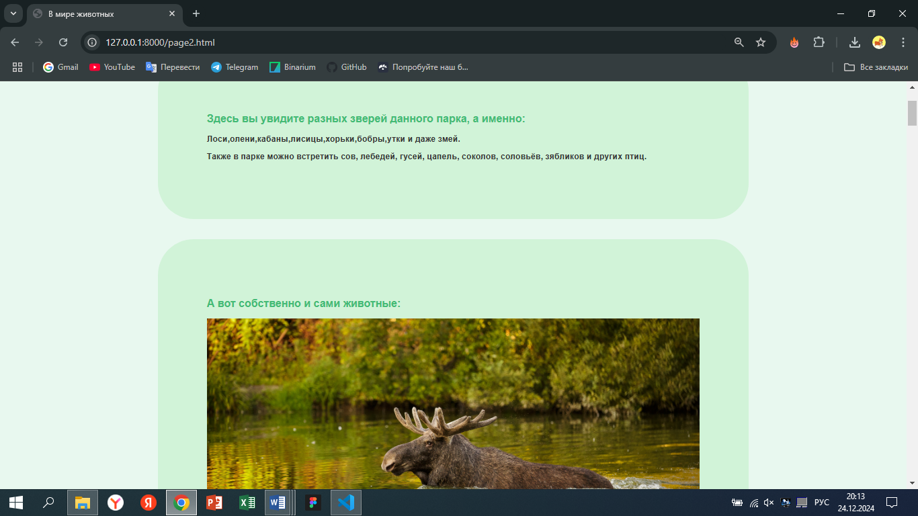

# **С полным кодом проекта можно ознакомиться по ссылке:**

Код: https://github.com/Lupolov821/qwert1.git

# **Список литературы:**

1)Википедия:

(<https://ru.wikipedia.org/wiki/CSS>, <https://ru.wikipedia.org/wiki/HTML>,<https://ru.wikipedia.org/wiki/Vs_code>, <https://ru.wikipedia.org/wiki/Visual_Studio_Code>)

2)Лосиный остров. Наталия и Александр Федосовы:

(<https://school.naturephoto.team> )

3)Информация о парке:

(<https://losinyiostrov.ru/about>)